**SOAL KUIS 2 MATH DISKRIT RKA’24 – Relasi, Fungsi, dan Algoritma**

**WAKTU PENGERJAAN : 45 MENIT**

Perhatikan potongan program di bawah ini untuk nomor 1 – 3 !

|  |
| --- |
| def f(a,b,c,d):  return a + b + c – d; |

1. Manakah pernyataan yang benar di bawah ini?
2. a, b, c, dan d merupakan domain/parameter dan a + b + c – d merupakan kodomain/range
3. a + b + c – d merupakan domain/parameter dan a, b, c, dan d merupakan kodomain/range
4. a, b, c, dan d merupakan domain/parameter sekaligus kodomain / range
5. a + b + c – d merupakan domain/parameter sekaligus kodomain / range

**JAWABAN A**

1. Kembalian dari hasil pemanggilan function f(1,2,3,4)adalah …
2. 1
3. 2
4. 3
5. 4

**JAWABAN B**

1. Domain / daerah asal yang pasti sesuai untuk nilai a,b,c,d adalah …
2. String
3. Integer
4. Karakter
5. Boolean

**JAWBAAN B**

1. Misalkan f(x) adalah fungsi mutlak x, manakah pasangan domain x dan kodomain f(x) sehingga masing – masing dari keduanya selalu memiliki pasangan?
2. Domain : Bilangan bulat positif, Kodomain : Bilangan bulat
3. Domain : Bilangan real, Kodomain : Bilangan bulat
4. Domain : Bilangan real, Kodomain : Bilangan real
5. Domain : Bilangan bulat negatif, Kodomain : Bilangan bulat positif

**JAWABAN D**

Perhatikan potongan program di bawah ini! Untuk nomor 5 – 8!

|  |
| --- |
| def asam(x):  y = 1/x  y *= x  y += x  return y + 3  def manis(x):  return asam(x + 1) – asam (x – 1) + x |

1. Domain dari nilai x yang memenuhi fungsi asam(x) di bawah ini adalah …
2. Bilangan real
3. Bilangan cacah
4. Bilangan asli
5. Semua benar

Pembahasan : nilai x tidak boleh mengandung 0

**JAWABAN C**

1. Jika dipanggil fungsi asam(x) dan nilai kembaliannya adalah 2024 berapakah nilai x yang memenuhi fungsi tersebut?
2. 2018
3. 2019
4. 2020
5. 2021

Pembahasan asam (x) = 1/x * x + x + 3 = x + 4

x + 4 = 2024 -> x = 2020

**JAWABAN C**

1. Bagaimana hubungan nilai x dengan hasil kembalian manis(x), jika x adalah anggota himpunan bilangan asli?
2. Nilai x akan selalu lebih besar atau sama dengan nilai kembalian fungsi
3. Nilai x akan selalu lebih besar dari nilai kembalian fungsi
4. Nilai x akan selalu lebih kecil atau sama dengan nilai kembalian fungsi
5. Nilai x akan selalu lebih kecil dari nilai kembalian fungsi

manis(x) = asam(x + 1) – asam(x – 1) + x

manis(x) = (x + 4 + 1) – (x + 4 – 1) + x

= (x + 5) – (x + 3) + x

= x + 2

Diperoleh bahwa nilai x akan selalu lebih kecil dari nilai kembalian fungsi.

1. Berapakah nilai dari asam(x) – manis(x) = … ?
2. 2
3. 4
4. 6
5. 8

(x + 4) – (x + 2) = 2

**JAWABAN A**

1. Dalam pemilihan pasangan kelompok mahasiswa setiap orang harus memilih satu orang lainnya, diketahui di kelas ada sebanyak n orang. Dinyatakan sebuah fungsi pemetaan pasangan x adalah y sebagai pair(x) = y , di mana x != y . Manakah keterangan di bawah ini saat nilai n tertentu dapat berlaku bahwa pair(x) adalah jenis fungsi injektif atau bijektif?
2. n = 48, injektif
3. n = 47, injektif
4. n = 46, bijektif
5. n = 44, bijektif
6. Pernyataan 1,2, dan 3 benar
7. Pernyataan 1 dan 3 benar
8. Pernyataan 2 dan 4 benar
9. Pernyataan 4 saja benar

Pembahasan : untuk n genap setiap mahasiswa dapat dipasangkan dengan satu mahasiwa lainnya, sehingga fungsi yang terjadi adalah one-to-one correspond atau bijektif, jika n ganjil maka yang dapat terjadi adalah injektif di mana ada mahasiwa lain yang tidak memiliki pasangan.

**JAWABAN C**

1. Manakah di bawah ini yang tepat merupakan fungsi surjektif, untuk x dan f(x) bilangan real?
2. f(x) = x2
3. f(x) = x + 5
4. f(x) = 1 / x
5. f(x) = sqrt(x)

**JAWABAN B**

1. Diberikan tabel sebagai berikut:

|  |  |  |  |  |  |
| --- | --- | --- | --- | --- | --- |
| x | 1 | 2 | 3 | 4 | 5 |
| f(x) | 2 | 3 | 4 | 1 | 5 |
| g(x) | 3 | 2 | 1 | 5 | 4 |

Dari keterangan yang diberikan di atas komposisi fungsi g(f(x)) jika dipetakan dari x = {1,2,3,4,5} akan memberikan hasil secara berurutan yaitu …

1. 2,4,5,1,3
2. 5,3,1,2,4
3. 2,1,5,3,4
4. 3,1,2,5,4

**JAWABAN C**

1. Manakah di bawah ini yang bukan merupakan *inversible function* (fungsi yang dapat ditemukan inversenya) ?
2. f(x) = x + 1
3. f(x) = x2
4. f(x) = sqrt(x)
5. f(x) = |x|

**JAWABAN D**

1. Sebuah relasi aritmatika Rx = 2x – 1 , untuk x bilangan asli. Hasil jumlah R1 + R2 + R3 + … + Rn dapat dinyatakan sebagai …
2. x2
3. x – 1
4. x (x – 1) / 2
5. x (x + 1) / 2

**JAWABAN A**

1. Diberikan himpunan A dan B, diketahui bahwa himpunan B merupakan bagian dari A. Manakah pasangan domain A dan fungsi yang tepat di bawah ini, jika B menjadi domain f(x) maka fungsi tersebut merupakan fungsi parsial?
2. f(x) = x – 3 , untuk A merupakan himpunan bilangan Real
3. f(x) = x2, untuk A merupakan himpunan bilangan Asli
4. f(x) = |x|, untuk A merupakan himpunan bilangan Real
5. f(x) = 1/x , untuk A merupakan himpunan bilangan Cacah

**JAWABAN D**

1. Fungsi yang tidak memiliki nilai kembalian disebut …
2. Subprogram
3. Fungsi asinkronus
4. Prosedur
5. Fungsi sinkronus

**JAWABAN C**

1. Daerah hasil / kodomain dari sebuah function di dalam program disebut sebagai …
2. Parameter
3. Return value
4. Tipe data
5. Dictionary

**JAWABAN B**

1. Diketahui suku ke – n dari suatu barisan bilangan dinyatakan sebagai Un, dan diperoleh bahwa rumusnya adalah Un = Un – 1 + 3 , untuk U1 = 2. Tentukan nilai dari U20 = …
2. 58
3. 59
4. 60
5. 61

**JAWABAN B**

Un = a + (n – 1)b

Un = 2 + (n – 1)3

Un = 2 + 3n – 3 = 3n – 1

U24 = 59

Perhatikan potongan program di bawah ini untuk nomor 17 – 19!

|  |
| --- |
| def asik(x,y):  if(y == 0):  return x  return asik(x + 1, y – 1)  def seru(x,y):  if(y == 0):  return x  return seru(x - 1, y – 1)  def senang(x,y):  if(y == 1):  return x  return x + senang(x, y – 1) |

1. Hasil pemanggilan fungsi asik(4, 2020) adalah …
2. 2021
3. 2022
4. 2023
5. 2024

PEMBAHASAN : asik(x,y) = x + y = 2020 + 4 = 2024

**JAWABAN D**

1. Hasil pemanggilan fungsi seru(99999, 9999) adalah …
2. 900
3. 9000
4. 90000
5. 900000

**JAWABAN C**

1. Tentukan apakah pernyataan ini benar atau salah!

**asik(0,x) * k = senang(x,k)**

1. Benar
2. Salah

**JAWABAN A**

1. Bentuk implisit / rekursif dari f(a,n) = an , untuk f(a,1) = a adalah …
2. f(a,n) = a * f(a – 1 , n – 1)
3. f(a,n) = a + f(a – 1 , n – 1)
4. f(a,n) = a + f(a , n – 1)
5. f(a,n) = a * f(a , n – 1)

**JAWABAN D**

1. Dalam fungsi fibonacci f(n) = f(n – 1) + f(n – 2) untuk f(1) = 1, f(2) = 1, berapa kali f(5) dipanggil dalam proses menghitung f(10)?
2. 6 kali
3. 7 kali
4. 8 kali
5. 9 kali

**JAWABAN C**

Setiap f(8) = f(7) + f(6)

Pada f(6) pemanggilan f(5) sebanyak 1 kali, sehingga pada f(7) pemanggilan f(5) sebanyak 2 kali, yaitu f(7) -> f(6) [ 1 kali] … (5) [1 kali].

Dapat ditentukan Pemanggilan f(5) pada f(8) adalah sebanyak 3 kali .

f(10) memanggil f(9) dan f(8)

f(9) memanggil f(8) dan f(7) , nantinya total pemanggilan f(5) di bawah f(9) adalah sebanyak 3 + 2 = 5 kali

dan saat f(10) memanggil f(8) dipanggil f(5) sebanyak 3 kali.

Sehingga total pemanggilan f(5) adalah 5 + 3 = 8 kali.

1. Binary search menetapkan checkpoint / titik awal mulai pencarian dalam setiap langkahnya pada ….
2. Titik tengah segmen
3. Titik paling awal segmen
4. Titik paling akhir segmen
5. Secara acak memulai dari suatu titik

**JAWABAN A**

1. Perhatikan pseudocode di bawah ini!

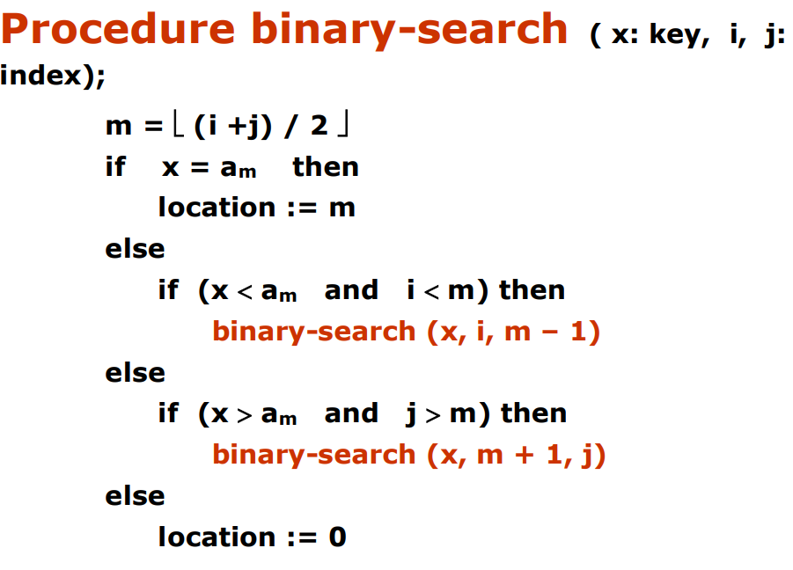

Pemanggilan secara rekursif prosedur binary-search(x,i,m – 1) memiliki tujuan yaitu …

1. Melakukan pencarian data mulai dari titik tengah ke segmen bagian kanan
2. Melakukan pencarian data mulai dari titik tengah ke segmen bagian kiri
3. Melakukan pencarian data ke segmen bagian kanan setelah titik tengah
4. Melakukan pencarian data ke segmen bagian kiri sebelum titik tengah

**JAWABAN D**

1. Perhatikan pseudocode di bawah ini!

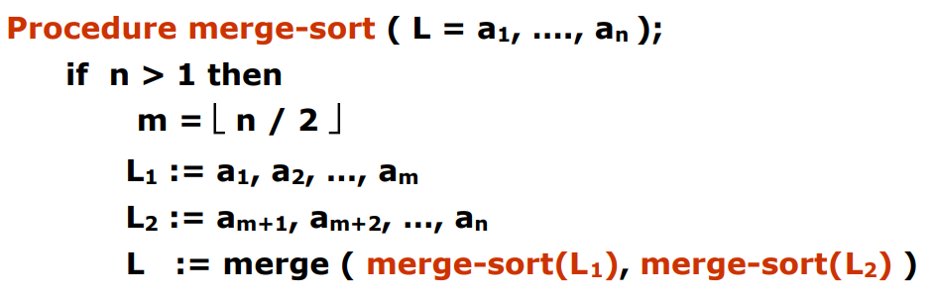

Apa yang dilakukan prosedur merge(merge-sort(L1), merge-sort(L2)) ?

1. Mengurutkan data
2. Membagi segmen menjadi dua yaitu segmen kanan dan kiri
3. Menggabungkan hasil komposisi segmen setelah diurutkan
4. Menentukan titik tengah pembagian segmen

**JAWABAN C**

1. Apa yang membedakan binary search dengan linear search?
2. Kecepatan pencarian
3. Adaptasi algoritma dengan ukuran atau jumlah data yang dimiliki
4. Jenis tipe data yang dimiliki
5. Semua benar

**JAWABAN A**

**Untuk soal nomor 28 – 29**

Anda diberikan sebuah data terurut arr = [1,2,4,6,8,11,15,19,19,20,21] kemudian anda diberikan sebuah program yang dapat mencari data pada daftar menggunakan binary search :

|  |
| --- |
| def binary_search(arr, x, i, j):  m = (i + j) // 2  if x == arr[m]:  return m  elif x < arr[m] and i < m:  return binary_search(arr, x, i, m - 1)  elif x > arr[m] and j > m:  return binary_search(arr, x, m + 1, j)  else:  return -1 |

1. berapa langkah komputasi yang mungkin dilakukan untuk mencari nilai 8 pada daftar tersebut dengan algoritma binary-search ?
2. 3
3. 4
4. 5
5. 6

**JAWABAN B**

1,2,4,6,8, **11,** 15,19,19,20,21

1,2,**4**,6,8

**6**,8

8

1. Jika kode program dirubah untuk mengoptimalisasi langkah komputasi pencarian nilai 8 pada daftar maka manakah perubahan yang sesuai di bawah ini?
2. Perubahan kode :

if x == arr[m] or x == arr[m + 1]:

return m

1. Perubahan kode :

if x == arr[m] or x == arr[m - 1]:

return m

1. Perubahan kode :

if x == arr[m] or x > arr[m]:

return m

1. Perubahan kode :

if x == arr[m] or x < arr[m]:

return m

**JAWABAN B**

1. Perhatikan potongan program di bawah ini!

|  |
| --- |
| def gacor(n):  if(n == 0):return 0  print(“dan ” * n)  gacor(n – 1) |

Jika dipanggil gacor(5) apa yang ditampilkan sebagai output?

1. dan dan dan dan dan

dan dan dan dan dan

dan dan dan dan dan

dan dan dan dan dan

dan dan dan dan dan

1. dan dan dan dan dan

dan dan dan dan

dan dan dan

dan dan

dan

1. dan

dan dan

dan dan dan

dan dan dan dan

dan dan dan dan dan

1. dan dan dan dan dan

dan dan dan dan

dan dan dan

dan dan

**JAWABAN B**

1. Perhatikan potongan program di bawah ini!

|  |
| --- |
| def ping(x):  if(x == 0):  return 0  return x%2 + ping(x // 10) |

Jika dipanggil ping(123456789101121314151617181920) berapa nilai kembaliannya?

1. 17
2. 18
3. 19
4. 20

Pembahasan : fungsi ping(x) akan menghitung ada berapa banyak digit ganjil dari bilangan x

**JAWABAN C**